Rondetafel implementatie SDG’s en Klimaatdoelen / thema voedselzekerheid 20 juni 2016
Inbreng Evelijne Bruning – The Hunger Project
Boer is Vrouw
In onze wereld vandaag leven bijna 800 miljoen mensen met chronische honger. En dat zijn er 800 miljoen te veel. Want honger is volslagen onnodig; we produceren meer dan genoeg voedsel voor iedereen. Honger is het grootste oplosbare probleem ter wereld. Bij honger denken de meesten aan uitgemergelde mensen en kinderen met bolle buikjes. Beelden die het nieuws halen. Toch is deze acute vorm van honger, die wordt veroorzaakt door een tijdelijke crisis, maar een heel klein deel – minder dan 8% - van alle mensen die honger hebben. Veruit de meeste mensen met honger hebben chronische honger. Dat wil zeggen dat zij dag in, dag uit, te weinig of te eenzijdig eten. Het overgrote deel van hen – ruim 80% - zijn kleinschalige boeren in relatief rustige landen.
En honger gaat over zo veel meer dan over voedsel alleen. Daarom heeft het ook geen zin om eten te sturen. Nou ja, misschien voor even. Maar chronische honger is een vicieuze cirkel waarin de omgeving, water, sanitair, onderwijs, gezondheidszorg en gelijkheid tussen mannen en vrouwen allemaal een rol spelen. Want verreweg de meeste kleinschalige boeren zijn vrouwen. Die in tijden van schaarste ook nog eens vaak het laatste eten, en het minst.
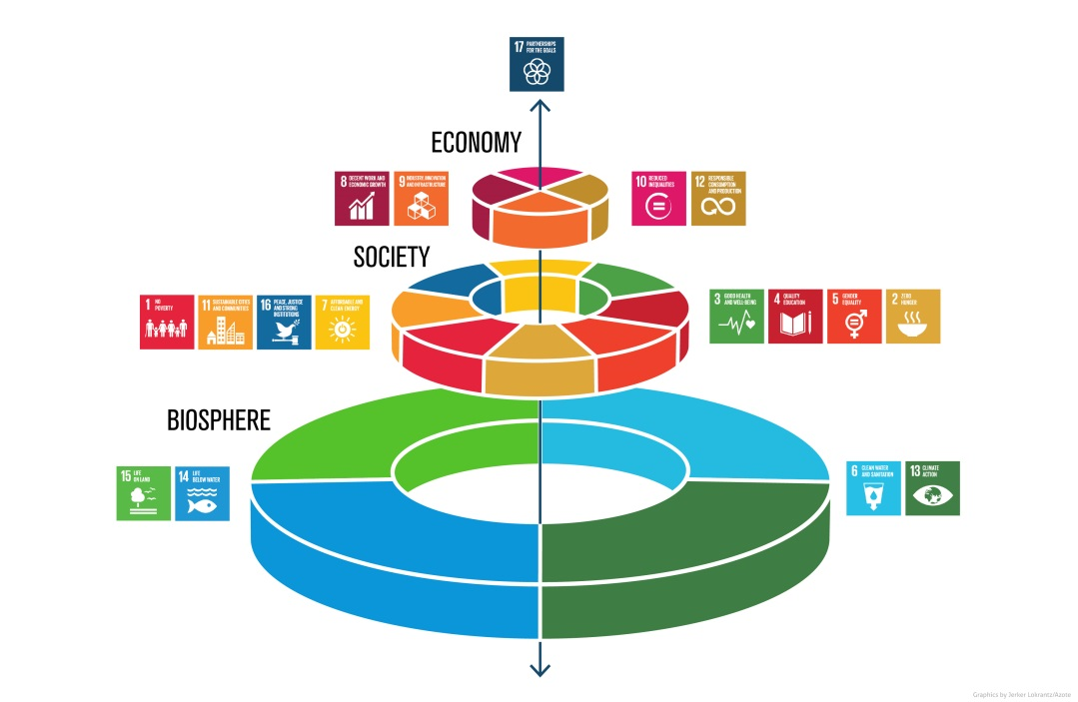
de SDG Bruidstaart
Om deze vicieuze cirkel écht te doorbreken, moet je al deze onderwerpen tegelijkertijd aanpakken. Helaas hebben we de eigenaardige gewoonte om deze doelen lineair en sectoraal te benaderen – elk binnen een eigen departement, en onder een eigen ministerie. De keuze die de Kamer maakte om het bij deze consultatie over de nationale implementatie van de SDGs over voedsel te hebben, verraste me eerst. Maar voedselzekerheid is de facto een sleutel voor álle SDGs. Zeker als je de SDGs rangschikt als de nauw met elkaar samenhangende, gestapelde bruidstaart die ze eigenlijk zijn.
Deze ene SDG – een einde aan de honger - is dan ook niet haalbaar zonder de anderen. Dat vraagt om een ander paradigma voor ontwikkeling. Voorbij de sectorale benadering, waar sociale, economische en ecologische ontwikkeling uit elkaar worden getrokken. We hebben een andere logica nodig, waarin de economie in dienst staat van de planeet en de mensheid.

Post Mortem
In mijn werk zie ik dagelijks dat dat ook in de armste gebieden van de armste landen ter wereld heel goed mogelijk is. Want juist vanwege de samenhang van al deze vraagstukken pakt The Hunger Project al deze onderwerpen tegelijkertijd aan. Dat doen wij op het platteland, in rustige, stabiele landen – vaak ver buiten uit het zicht van beleidsmakers, politici en journalisten. We zijn daarom misschien wat minder bekend van naam – maar volgens de onafhankelijke goede doelen monitor van onder andere de Erasmus Universiteit biedt onze aanpak van álle goede doelen van Nederland de allergrootste kans op impact. We mobiliseren, met onze ruim 400.000 lokale vrijwilligers, in 25.000 dorpen inmiddels ruim 21 miljoen mensen, die zélf een einde aan hun honger maken. Van onderop georganiseerd – en vooral: langjarig begeleid door lokale experts. Met het geduld dat er voor diepe transformatie nodig is. Dat duurt in de praktijk zo’n zes tot tien jaar. En daar wringt het met name met het Nederlandse ontwikkelingsbeleid.
Voor onze eigen terecht ambitieuze nationale agenda’s, waarover in dit SDG implementatieplan zulke mooie woorden staan, hebben we kabinets-overstijgend beleid met een langjarig perspectief en budgettaire zekerheid geformuleerd - zoals het topsectorenbeleid, het deltaprogramma of het platform onderwijs 2032. Zo niet op het terrein van onze buitenlandse inspanningen. Er staat met name op de buitenlandse onderdelen van het implementatieplan nog bijna 30 keer “P.M.” Ik mag hopen dat dat “Pro Memorie” betekent, maar ik vermoed Post Mortem. Want hoewel we trots mogen zijn op de recente actieve rol van Nederlandse diplomaten bij het formuleren van de SDGs, hebben we de voor dit zo fundamentele vraagstuk hoogstnoodzakelijke investeringsagenda de afgelopen jaren steeds verder uitgehold. Binnen de al zo sterk gekrompen begroting wordt nu bovendien ruim een kwart uitgegeven aan kosten voor de opvang van vluchtelingen in ons eigen land. En in het komende jaar wordt er nóg eens een miljard Euro gekort. Dat is kortzichtig. Want het is vele malen kostbaarder om mensen die op zoek gaan naar een kansrijke toekomst hier op te vangen, dan wanneer we samen met hen werken aan een zinvolle toekomst in de eigen regio (gemiddeld 15 Euro per persoon per jaar, in ons geval).
Ik ben dan ook ernstig geschrokken dat dit kabinet nu ook nog eens van plan lijkt te zijn om ons nationale loterijstelsel open te breken om buitenlandse, commerciële partijen toegang te geven. Een stelsel dat jaarlijks een miljard Euro aan particuliere investeringen én het onmisbare publieke draagvlak oplevert voor precies deze wereldvraagstukken. Voor The Hunger Project is de Nationale Postcodeloterij een ideale partner voor onze strijd voor het einde van de honger. Want zij bieden ons langjarige zekerheid op een investering die geheel naar eigen inzicht daar inzetbaar is waar het volgens ons écht nodig is. Allicht niet helemaal in uw portefeuille, maar ik zou het zeer op prijs stellen als u het belang van een 100% non-profit loterijstelsel voor het halen van de SDGs bij uw fractiegenoten wilt benadrukken.
Langjarig
Afgelopen week was ik op werkbezoek bij mijn lokale collega’s in Benin, in West Afrika, samen met een groep Nederlandse ondernemers, die in ons werk daar investeren. We zagen er met eigen ogen hoe arm het land is, maar ook hoe veel er mogelijk is. Want we zagen de grote vooruitgang die lokale boerengemeenschappen boeken als ze ondersteund worden om zichzelf te organiseren. Gemiddeld duurt dat traject naar zelfredzaamheid een jaar of acht – veel te lang voor de gangbare politieke horizon. Gelukkig heeft The Hunger Project de steun van een flink aantal Nederlandse ondernemers en ondernemende stichtingen, met name familiebedrijven en het MKB (zoals HAK, van Dobben kroketjes, Westland kaas en Van Oord), en van de Postcodeloterij. Onze partners hebben net als wij zelf ook een lange termijn horizon. Eind dit jaar zijn dan ook de eerste drie van onze 19 werkgebieden in Benin volledig zelfredzaam. De komende jaren volgen er nog veel meer. Nu is Benin zoals u ongetwijfeld weet ook een partnerland van de Nederlandse overheid. De Nederlandse ambassade financiert sinds twee jaar ongeveer een derde van onze lokale begroting. Dat leek een hele mooie ontwikkeling. Maar in plaats van ons gezamenlijke succes te consolideren en uit te bouwen, kreeg ik onlangs te horen dat dit waarschijnlijk alweer het laatste jaar is. Want hoewel onze aanpak naadloos past binnen de MASP en het bredere Nederlandse beleidskader, en er grote tevredenheid is over de behaalde resultaten, is er ook net een nieuw team aangetreden op de ambassade. Zij lijken vooral te worden afgerekend op innovatie, en op het terugdringen van het aantal partners. En omdat er verkiezingen aankomen, en nóg een bezuinigingsronde, kan niemand op de post voorspellen of er in 2017 nog financiële ruimte is. Laat staan dat zij de meerjarige commitment kunnen aangaan die nodig is om samen diepgaande resultaten te blijven behalen. Daar word ik als belastingbetaler best verdrietig van.
Om een einde aan honger te maken is er meer nodig dan het verhogen van de landbouwproductie, en het verdubbelen van inkomsten. Het vraagt ook om goed bestuur, en goed beleid. En vooral ook om de juiste investeringen. Ook vanuit de overheid, die slim zou moeten optrekken sámen met haar partners, in plaats van elke paar jaar van koers te veranderen. In lijn met het WRR rapport – dat stelt dat landbouw niet het probleem is, maar de oplossing - zou ik willen inbrengen dat mensen met honger niet het probleem zijn, maar de oplossing. Kleinschalige boeren – verreweg de grootste groep mensen met honger – kunnen dat probleem prima zélf aanpakken. Mits we met ze omgaan als volwaardige actoren in hun eigen bestaan. En langjarig investeren in hun toekomst.
Tenslotte: draagvlak onder Nederlandse burgers is voor het behalen van de SDGs van groot belang. Als belastingbetaler, kiezer, vrijwilliger, donateur én als consument heeft de burger elke dag invloed op het halen ervan. Onderzoek toont aan dat veel Nederlanders weinig tot geen weet hebben van de grote vooruitgang die er al werd geboekt onder de MDGs. Dat leidt tot cynisme, angst en apathie. De Worlds Best News beweging – van overheid, politieke partijen, bedrijven en maatschappelijke organisaties - is er in Denemarken gezamenlijk in geslaagd om dat te kantelen. In Nederland trekken Partos, Unilever en Bill Gates hierin al samen op. Het ontbreekt nog aan politieke steun…
Vier aanbevelingen voor voedselzekerheid:
- Mobilisatie en het opbouwen van organisaties door en voor kleinschalige boeren moet zowel een focus zijn van een serieuze, langjarige investeringsagenda als van diplomatieke lobby naar nationale overheden. Consolideer en intensiveer daarom de komende jaren de lange termijn relatie met de huidige partnerlanden, inclusief de lage inkomenslanden;
- Start een platform internationale investeringsagenda 2030, waarin de nationale SDG agenda kabinetsoverstijgend geïntegreerd wordt met de buitenlandagenda;
- Financier maatschappelijke partners voor het halen van de SDGs langjarig, en bescherm waar nodig hun inkomsten uit andere bronnen, zoals de nationale loterijmarkt - dus ook in de toekomst alleen loterijvergunningen voor non-profitorganisaties;
- Draag uit dat het kán – schaar u als politieke partij achter de Worlds Best News campagne, en roep de Nederlandse regering op datzelfde te doen (www.worldsbestnews.nl).

